附件3

### 考生须知

各位考生：

根据工作安排，现将本次考试工作有关事宜通知如下：

一、考试时间和形式

考试科目《公共基础及卫生护理知识》采取在线考试的方式进行，主要分为模拟测试和正式考试两个阶段，考生请使用自备电脑提前下载安装考试客户端，同时使用移动端扫码登录第二视角监控，通过电脑端答题、移动端拍摄佐证视频相结合的方式参加考试，具体时间安排如下：

模拟测试：2025年4月6日10:00—2025年4月7日24:00

正式考试：2025年4月8日10:00—11:30（京时）

请考生按时参加模拟测试和正式考试，如因个人原因未能参加模拟测试的考生导致正式考试无法正常进行的，由考生个人承担相应责任，开考后未能登录系统参加正式考试的考生，按缺考处理。

二、设备要求

1. 电脑端

考生自备带有麦克风、摄像头和储电功能的电脑（建议使用笔记本电脑，以防考试中途断电），电脑配置要求：

**1.操作系统：**Win7、Win10、Win11或Mac OS 10.15.7及以上（禁止使用双系统）；

**2.内存：**4G（含）以上（可用内存至少2G以上）；

**3.网络：**建议使用带宽50Mbps或以上的独立光纤网络；

**4.硬盘：**软件所在C盘至少20G（含）以上可用空间；

**5.摄像头：**计算机自带摄像头或外接摄像头；

**6.麦克风：**计算机自带具有收音功能的麦克风或外接麦克风（仅用于收音，考试期间不得佩戴使用）。

1. 移动端

1.考生自备一台移动设备（手机或平板），须带有摄像头、具有录音录像功能、可用存储内存至少在2G以上，且有能满足连续录像三个小时的电量。

2.移动端设备推荐使用的浏览器要求如下：

|  |  |  |  |
| --- | --- | --- | --- |
| **操作系统** | **IOS** | **Android** | **华为鸿蒙** |
| **系统版本** | IOS 13+ | Android 10+ | HarmonyOS 2+ |
| **浏览器** | Safari、Chrome | Edge、Chrome、  华为花瓣 | 华为花瓣、Edge |
| **摄像头** | 有 | 有 | 有 |

三、专业测试要求

（一）模拟测试阶段

1.请考生保持通讯畅通，模拟测试前将以短信形式发送电脑端下载地址和系统登录测试口令（含正式考试口令），考生接到口令后，按照要求，完成模拟测试，考生身份证号即准考证号（字母X大写），登录时，在输入准考证号处输入身份证号即可，全程作答交卷后，系统显示“完成测试”字样代表完成模拟测试。

2.模拟测试不涉及正式考试试题、方向和成绩，请考生提前熟悉在线考试全流程操作并调试系统设备稳定性和适配性。

3.模拟测试过程中，出现无法登陆、面部识别障碍、无法作答等技术问题，请拨打技术服务电话（010-86462004）咨询。

（二）正式考试阶段

1.考生在开考前30分钟登录电脑客户端和移动端，输入系统登录正式口令，并根据《在线考试考生操作手册》（附件2）要求，调试电脑端和移动端监控视角，保持摄像头和麦克风为开启状态（如需外接麦克风，请将其放置在桌面上，考试期间不得佩戴使用），系统后台实时监控，全程录音录像、抓拍。考试全程考生不得离开考试设备和视频监控范围，本次专业测试不得提前交卷。开考后考生仍未登录考试系统的，按缺考处理。

2.开考前考生应按要求依次完成考前规定动作（附件3），考生桌面应保持干净整洁，可放置考试设备（电脑、键盘、鼠标）、空白草稿纸、签字笔，不得摆放和使用可能影响考试公平公正的物品（如：通讯设备、计算器、智能手表等）。

3.考生不得使用滤镜等可能导致本人严重失真的设备，应端坐在摄像头前，注意仪容仪表，不佩戴首饰（如发卡、项链、耳环等）、耳机，不得遮挡面部（如佩戴口罩），鬓角头发需掖置耳后，不得化浓妆。考试环境应为光线充足、封闭、安静、无外界他人干扰的独立场所，不得在公共场所进行考试。

4.考试期间监控画面中不得出现除考生以外的其他人员，不得接收或传递物品，不得读题或与他人交流，后台监考人员将实时监控考生答题全过程。

5.考试期间考生不得使用快捷键切屏、退出考试系统、多屏登录考试端、使用微信、QQ、浏览器等非考试软件。

6.专业测试期间出现系统故障等需要协助处理的问题，请考生使用考试界面右下角的“技术支持”功能或拨打技术服务电话（010-86462004）。

7.考试期间如遇断电、断网等其他特殊情况，请确保电脑端或移动端其中一个视角保持正常，待问题解决后，在考试时间内重新登录系方正仿宋简体统参加考试，但不延长考试时间。

8.考试结束时，系统将提示交卷，对于超时仍未交卷的考生，系统将做强制交卷处理。交卷后，请考生等待数据上传，直至电脑端显示“完成测试”，再关闭考试设备，若数据持续上传失败，请拨打技术服务电话（010-86462004）。

9.未按上述要求规范操作的，按照《违纪行为认定及处理办法》（附件4）认定和处理。

技术服务电话：考生在安装或使用考试客户端过程中若遇到问题，可联系以下技术支持：

1.技术服务电话：010-86462004。试考阶段每日10:00至18:00，正式考试期间全程在线。

2.智能客服：客户端页面右下方，全天24小时服务。

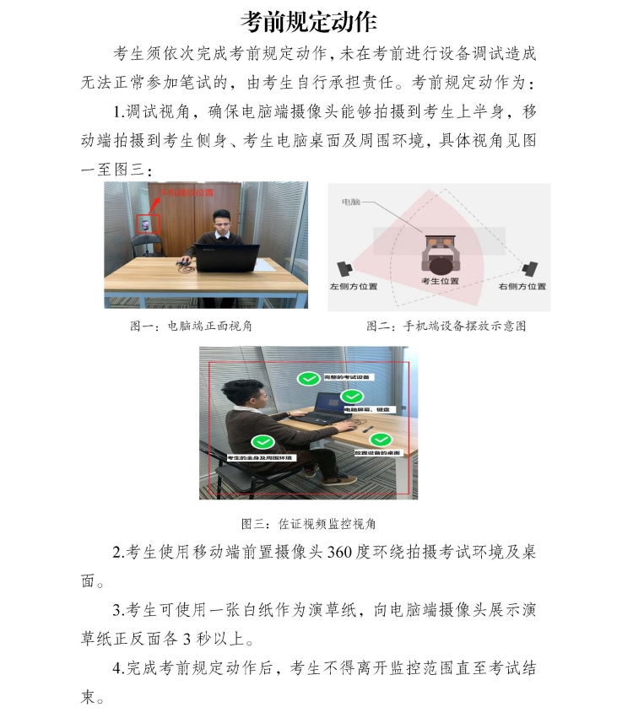**注意：请各位考生认真阅读《考前规定动作》**